ХАНТЫ-МАНСИЙСКИЙ АВТОНОМНЫЙ ОКРУГ – ЮГРА
ТЮМЕНСКАЯ ОБЛАСТЬ
ХАНТЫ-МАНСИЙСКИЙ РАЙОН
СЕЛЬСКОЕ ПОСЕЛЕНИЕ КЕДРОВЫЙ
СОВЕТ ДЕПУТАТОВ

РЕШЕНИЕ

от 27.09.2023 № 37
п. Кедровый

О внесении изменений в решение Совета депутатов сельского поселения Кедровый от 30.07.2012 №18 «Об утверждении генерального плана сельского поселения Кедровый»

В соответствии с Градостроительным кодексом Российской Федерации, Федеральным законом от 29.12.20210 № 468-ФЗ «О внесении изменений в Градостроительный кодекс Российской Федерации и отдельные законодательные акты Российской Федерации», Уставом сельского поселения Кедровый, учитывая заключение о результатах общественных обсуждений от 25.09.2023, Совет депутатов сельского поселения Кедровый,
Совет депутатов сельского поселения Кедровый

РЕШИЛ:

1.Внести в решение Совета депутатов сельского поселения Кедровый от 30.07.2012 №18 «Об утверждении генерального плана сельского поселения Кедровый» (далее – решение) изменение, изложив приложение 4 «Карта функциональных зон сельского поселения Кедровый Ханты-Мансийского района Ханты-Мансийского автономного округа - Югры» в редакции согласно приложению к настоящему решению.
Председатель Совета депутатов сельского поселения Кедровый  ____________М.В. Чернышев |  | Глава сельского поселения Кедровый  __________ С.А. Иванов
2. Настоящее решение вступает в силу после его официального опубликования (обнародования).

Приложение
к решению Совета депутатов
сельского поселения Кедровый
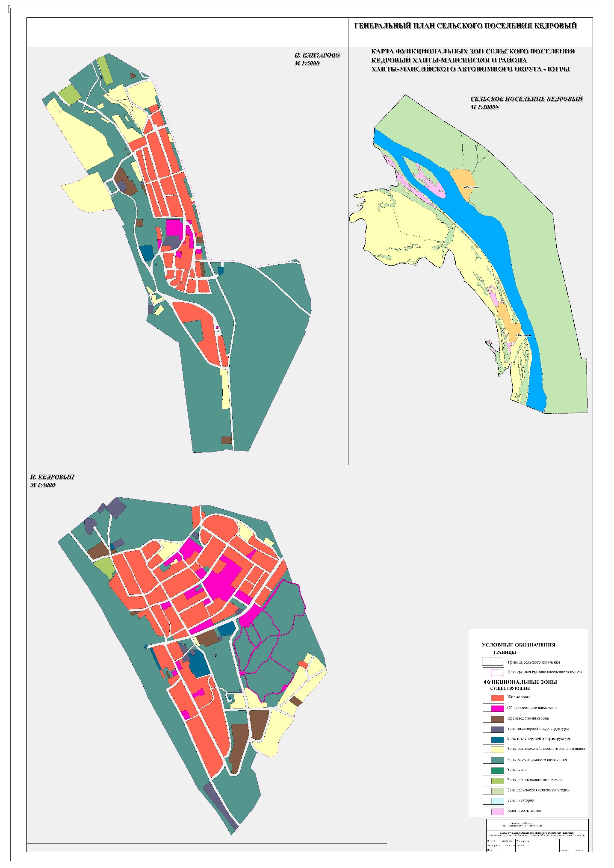от 27.09.2023 № 37

